新北市立三多國民中學113學年度第1學期第1次段考 七年級自然科試題
- 單選題：(每題2分，共50分，請畫在答案卡上) 班級： 座號： 姓名：
( ) 1.有關生物生存的敘述，下列何者錯誤？
(Ａ)岩石、礦物等屬於非生物 (Ｂ)生物能表現出生命現象，非生物則否 (Ｃ)大部分生命生存的條件有空氣、水、陽光和養分 (Ｄ)若沒有太陽，生活在深海中的魚類完全不受影響。
( ) 2.有關生物圈的敘述，何者正確？
(Ａ)為海平面垂直上下共一萬公尺的範圍內 (Ｂ)生物圈內的環境都差不多，因此可以孕育出豐富的生命 (Ｃ)生物通常有著不同的外觀和構造，能適應不同的生存環境 (Ｄ)生物圈的範圍含有陸地及水域，但不包含大氣。
( ) 3.在叢林中發現軍人會身著黑色和綠色花紋相間的迷彩裝，這種裝扮能使軍服更容易與環境融為一體，此方法的靈感
可能來自於何種生物？
(Ａ)具有針狀葉的仙人掌 (Ｂ)躲藏在草叢中的青蛇 (Ｃ)具有胎生苗的水筆仔 (Ｄ)在夜晚捕食的貓頭鷹。
( ) 4.有關實驗的變因，下列同學的敘述何者正確？
(Ａ) 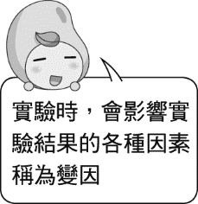 (Ｂ) 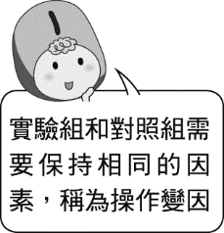 (Ｃ) 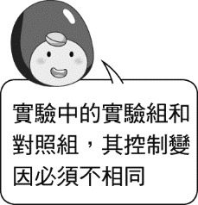 (Ｄ) 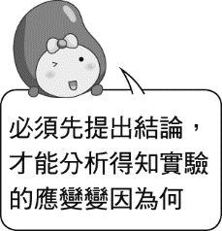。
( ) 5.小友要研究蠶結繭的現象，列出了甲、乙、丙、丁四個敘述，如表所示。有關甲、乙、丙、丁分別屬於科學方法哪一步驟的判斷，下列何者正確？
編號 | 敘述
甲 | 蠶為何會結出不同形狀的繭
乙 | 或許是結繭環境改變了繭的形狀
丙 | 藉著改變不同的結繭空間，觀察蠶所結繭的形狀
丁 | 自己養的蠶結出橢圓形的繭，農場養的蠶結出平面的繭
(Ａ)甲為提出問題，丙為觀察 (Ｂ)甲為觀察，丁為設計實驗 (Ｃ)乙為提出假設性的答案，丙為設計實驗
(Ｄ)乙為提出問題，丁為提出假設性的答案。
( ) 6.附圖為複式顯微鏡的三個目鏡（Ⅰ、Ⅱ、Ⅲ）與四種物鏡（甲、乙、丙、丁），請問哪一種倍率的組合下所觀察的
視野範圍會最小？
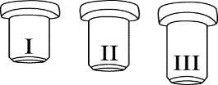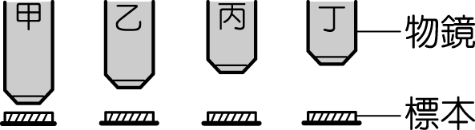
(Ａ)Ⅰ×甲 (Ｂ)Ⅱ×乙 (Ｃ)Ⅲ×丁 (Ｄ)Ⅰ×丙。
( ) 7.利用複式顯微鏡進行觀察時，將標本切成薄片的主要目的為何？
(Ａ)節省材料的用量 (Ｂ)比較不會產生氣泡 (Ｃ)讓光線容易通過 (Ｄ)比較容易進行染色。
( ) 8.小宏想利用顯微鏡觀察果蠅幼蟲的細部構造，請問他應該選擇圖(一)中哪一種顯微鏡觀察較為適當？在觀察過程
中，看到如圖(二)的視野下，幼蟲不斷往左上角移動，則載物板上的幼蟲實際移動方向應為下列何者？
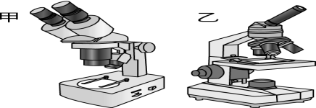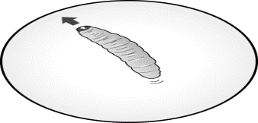
圖(一) 圖(二)
(Ａ)甲顯微鏡；往右上角移動 (Ｂ)乙顯微鏡；往右下角移動 (Ｃ)甲顯微鏡；往左上角移動 (Ｄ)乙顯微鏡；往
左下角移動。
( ) 9.某生使用目鏡 10×、物鏡 4×的複式顯微鏡觀察某一圖形，視野下如圖所示。在不轉動圖形的情況下，若改以放大倍
率為 20 倍的解剖顯微鏡觀察，下列何者最可能是在該倍率下，藉由解剖顯微鏡所觀察到的圖形？

(Ａ)  (Ｂ)  (Ｃ) (Ｄ) 。
( )10.有關顯微鏡操作的敘述，下列何者正確？
(Ａ)在觀察時若亮度不足，可調整光圈大小 (Ｂ)當發現鏡頭有灰塵時，必須使用衛生紙擦拭 (Ｃ)在低倍鏡中找到目標物，而要改為高倍鏡觀察時，必須轉動粗調節輪更換物鏡 (Ｄ)拿取顯微鏡時，必須以單手拿，否則易導致顯微鏡不平衡而翻落。
( )11.以下操作複式顯微鏡時，所遇到的問題與解決方法的配對，何者正確？
(Ａ)視野中物體的影像太小──調整細調節輪 (Ｂ)視野中的物體偏下──將玻片往上方移動 (Ｃ)視野中光線太暗─將低倍物鏡更換為高倍物鏡 (Ｄ)即使更換不同的玻片標本，視野中仍看到同樣的黑點或線條──用拭鏡紙擦拭鏡頭。
( )12.虎克當初使用自製顯微鏡所觀察到的細胞是何種細胞？
(Ａ)死的植物細胞 (Ｂ)活的植物細胞 (Ｃ)死的動物細胞 (Ｄ)活的動物細胞。
( )13.什麼因素造成大鯨魚與小蝦米等不同生物之間體型的差異？
(Ａ)生物體細胞的大小 (Ｂ)生物體細胞與細胞之間的間隔大小 (Ｃ)生物體細胞製造分泌物的多寡 (Ｄ)生物體細胞的多寡。
( )14.下列何種細胞具有保護的功能？
(Ａ)植物的表皮細胞 (Ｂ)植物的保衛細胞 (Ｃ)動物的肌肉細胞 (Ｄ)動物的神經細胞。
( )15.細胞的形狀與功能往往具有相關性，下列各項人類細胞和功能的配對，何者正確？
(Ａ)口腔皮膜細胞形狀扁平，具有分泌唾液的功能 (Ｂ)骨骼肌的細胞細長有橫紋，具有收縮與運動的功能 (Ｃ)神 經細胞具有許多突起，可以保護腦部免受外來病菌入侵 (Ｄ)人類成熟的紅血球成雙凹圓盤狀，可以製造氧氣。
( )16.下列哪些構造具有維持植物細胞形狀的功能？
(Ａ)細胞壁與細胞核 (Ｂ)細胞核與大型的液胞 (Ｃ)細胞壁與葉綠體 (Ｄ)細胞壁與大型的液胞。
( )17.以下關於細胞內各種構造的敘述，何者錯誤？
(Ａ)細胞核含有遺傳物質，為細胞的生命中樞 (Ｂ)液胞為動、植物細胞共有的構造，具儲存的功能 (Ｃ)葉綠體能
行光合作用製造葡萄糖 (Ｄ)粒線體是動物細胞特有的構造，可產生能量。
( )18.一株植物含有不同類型的細胞，以榕樹為例，關於其可行光合作用的細胞數目(甲)與可行呼吸作用的細胞數目(乙)
之比較及其原因，下列何者最合理？
(Ａ)甲大於乙，因植物的部分細胞不具有粒線體 (Ｂ)甲小於乙，因植物的部分細胞不具有粒線體 (Ｃ)甲小於乙，
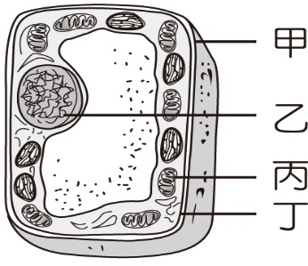
因植物的部分細胞不具有葉綠體 (Ｄ)甲等於乙，因植物細胞皆具有葉綠體與粒線體。
( )19.右圖是植物細胞的構造圖，請問下列敘述何者錯誤？
(Ａ)動物細胞沒有甲的構造 (Ｂ)丙內含有遺傳物質，是細胞的生命中樞 (Ｃ)若將乙
去除，細胞將逐漸衰弱而死亡 (Ｄ)丁是控制物質進出細胞的構造。
( )20.動、植物細胞均有一些共通的構造，關於這些構造的敘述，下列何者正確？
(Ａ)細胞核能產生細胞所需的能量，是細胞的生命中樞 (Ｂ)植物和動物細胞中的液胞中散布各種胞器 (Ｃ)細胞質呈膠狀，是細胞進行代謝反應的場所 (Ｄ)粒線體有控制物質進出細胞的功能。
( )21.如表為植物細胞在放入各種溶液前，以及放入甲、乙及丙三種不同濃度的蔗糖溶液後，細胞變化情形的示意圖，下
列敘述何者正確？
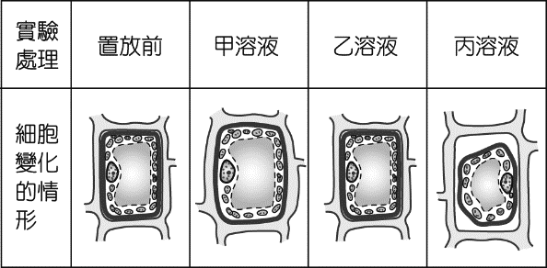
(Ａ)植物細胞在乙溶液中無水分子進出的現象，故細胞形狀不變 (Ｂ)蔗糖溶液濃度甲＞乙＞丙 (Ｃ)若持續放入甲溶液內，植物細胞會脹破 (Ｄ)此現象不必消耗能量即可發生。
( )22.如圖為一半透膜（類似細胞膜）與被該膜隔開的溶質，請問下列敘述何者正確？（虛線代表半透膜，溶質後方的數
據表示該溶質的百分比濃度）
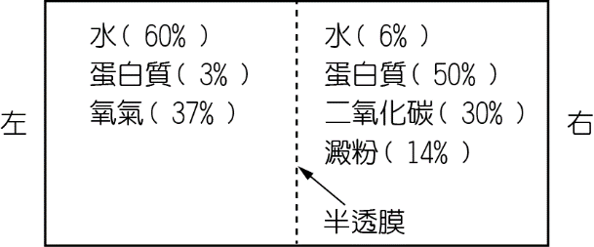
(Ａ)二氧化碳、澱粉及蛋白質自右向左擴散 (Ｂ)水和氧氣自左向右擴散，而二氧化碳自右向左擴散 (Ｃ)二氧化碳與蛋白質自右向左擴散，而水和氧氣自左向右擴散 (Ｄ)維持原狀。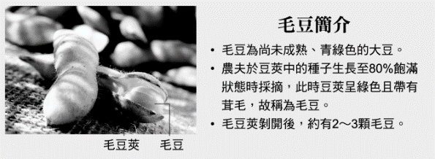
( )23.依據毛豆簡介，請判斷下列選項敘述何者正確？
(Ａ)毛豆屬於組織，豆莢則屬於器官 (Ｂ)毛豆屬於營養器官，豆莢則屬於生殖器官 (Ｃ)毛豆屬於生殖器官，豆
莢則屬於營養器官 (Ｄ)毛豆與豆莢皆屬於生殖器官。
( )24.清德在菜市場買了一串帶有葉子及枝條的荔枝，試問此串荔枝包含哪幾種器官？
(Ａ)莖、葉、果實 (Ｂ)莖、葉、果實、種子 (Ｃ)根、莖、葉、種子 (Ｄ)根、莖、葉、果實、花。
( )25.科學家在培養皿中發現一個細胞，此細胞沒有細胞壁、並且可表現出所有的生命現象，則此細胞的組織層次應為
何？
(Ａ)細胞→個體 (Ｂ)細胞→組織→器官→個體 (Ｃ)細胞→組織→器官→器官系統→個體 (Ｄ)器官→器官系統→
個體。
新北市立三多國民中學113學年度第1學期第1次段考 七年級自然科試題
班級： 座號： 姓名：
- 手寫題(共50分，請用原子筆直接於考卷上作答，此張試卷要繳回)：
填充題（每格2分）；
1.生命現象包括 與發育、 、 與運動、 。

2.實驗設計時主要觀察的對象稱為 組 ，作為其比較之用的稱為 組。

3.負責調控解剖顯微鏡兩個目鏡的距離，使雙眼所見的視野合一的是

4.製作玻片標本時，蓋玻片約成 度角蓋上

5.物質由高濃度往低濃度移動最後均勻分布的現象稱為
配合題 請依(1)～(7)排列出科學方法的正確流程 (共3分)
(1)分析實驗結果、(2)形成假說、(3)參考文獻資料、(4)設計與進行實驗、(5)提出問題、(6)提出結論、(7)觀察

問答題
- 阿哲看到一則網路新聞說「將銀幣放入牛奶中，可以抑制細菌生長！」她針對此新聞設計下列實驗。先將甲、乙、丙三個相同的燒杯和銀幣都消毒殺菌後，再將鮮奶開封立刻檢測細菌數，結果為「未檢測出」，接著在各燒杯中倒
入鮮奶，並以保鮮膜密封，實驗條件與實驗結果如表所示：
 | 甲 | 乙 | 丙
倒入牛奶量 | 300mL | 300mL | 300mL
是否放入銀幣 | 否 | 是 | 否
靜置溫度 | 室溫 | 室溫 | 冰箱冷藏
靜置時間 | 3小時 | 3小時 | 3小時
檢測結果  平均細菌數(CFU/g) | 5.1x10⁴ | 未檢測出 | 未檢測出
1.「未檢測出」，代表細菌數低於儀器能檢測出的最小值
2. CFU為計算細菌數的單位
Q1.根據實驗甲、乙寫出操作變因?控制變因?(寫出一項即可)應變變因? (各2分)
操作變因: 控制變因: 應變變因:
Q2.由以上實驗得知網路新聞說的是否屬實? (1分) 如何判斷? (2分)

1: 2:
Q3.比較將銀幣放入牛奶與將牛奶放置冰箱冷藏，哪一個抑制細菌效果較佳?(1分)寫出你的理由(2分)

1: 2:
背面還有試題

(二)人體最長的細胞是位於脊椎末端延伸至腳上大拇指的神經細胞，平均長度約為90公分。神經細胞的存活時間最長，同
時再生能力也最差，當神經細胞損傷死亡後，通常難以再生修復，但隨著科學研究的進步，如今某些細胞已可經由適當的誘
導而再生。而人體何種細胞的體積最大呢？答案是脊髓裡的前角細胞（一種神經細胞），它直徑約為135微米，略大於卵細胞
的120微米。人體中最小的細胞是位於小腦中的顆粒細胞（一種神經細胞），直徑約4微米，比精子頭部的5微米還要小。
不同種類的細胞有著不同的特性，而這些特性往往也賦予它們特殊的功能，例如：含水量最少的硬骨細胞，可以支持與
保護身體；而神經細胞因為掌控感覺、運動、記憶與思考等功能，所以不能任意的更新，若是新的神經細胞連接錯誤，到時
候可能就會出現大腦想要動手，卻動不了的窘境了！
Q4.根據文章，人體最長的細胞為何? (1分) 位於何處? (2分)

1: 2:
Q5.請將前角細胞、卵細胞、顆粒細胞、精子由小到大排列 (2分)

Q6.神經細胞除了訊息傳遞的功能外，還有哪些功能?寫出兩個 (2分)

1: 2:
Q7.請問貴班的生物老師姓名是? (2分)

繪圖題
(一)畫出染色後的口腔皮膜細胞 (2分)，並標示出細胞膜、細胞質、細胞核 (各1分）

(二)下圖為細胞膜及其膜上特殊蛋白質的示意圖，已知該分子能以兩種方式進出細胞，請畫出其兩種進出的
方式 (各1分，以箭頭標示出該分子多數移動的方向) 試問該分子是什麼? (1分) A:

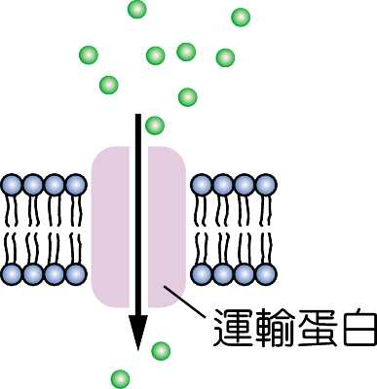
試題到此結束，請再好好檢查

